Қамқоршылар күніне орай...
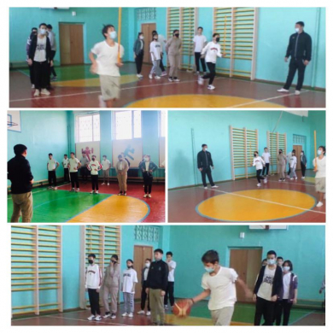
28 қазан күні қамқоршылар күніне орай спорттық ойындар арқылы, салауатты өмір салтын ұстануға тәрбиелеу, пәндік білім, білік, дағдыларын одан әрі жетілдіру мақсатында «Біз салауатты өмірді қолдаймыз!» атты спорттық жарыс ұйымдастырылды. Жарыс әділ және көңілді өтті, оқушылар екі команда құрамында қатысты. Жарыс қорытындысы бойынша достық женді деп шешілді.

Ко дню опекуна...
28 октября ко дню опекуна с целью воспитания здорового образа жизни, дальнейшего совершенствования предметных знаний, умений, навыков с использованием спортивных игр была проведена эстафета «Мы за здоровый образ жизни». Эстафета прошла весело, участники соревновались в составе двух команд. По итогам эстафеты было решено, что победила дружба.

